第一章 有理数
1.3.2 有理数的减法
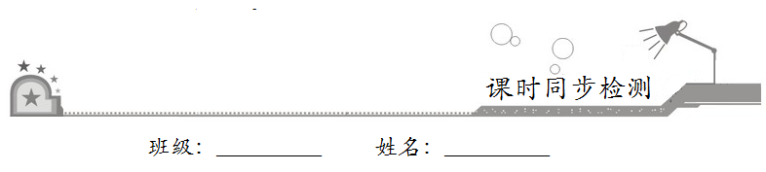
一、选择题：在每小题给出的四个选项中，只有一项是符合题目要求的．
1．比1小2的数是
A．–1 B．–2 C．–3 D．1
2．咸宁冬季里某一天的气温为–3°C～2°C，则这一天的温差是
A．1°C B．–1°C C．5°C D．–5°C
3．–的结果是
A． B．– C．– D．
4．在“有理数的加法与减法运算”的学习过程中，我们做过如下数学实验．“把笔尖放在数轴的原点处，先向左移动3个单位长度，再向右移动1个单位长度，这时笔尖的位置表示什么数？”用算式表示以上过程和结果的是
A．（–3）–（+1）=–4 B．（–3）+（+1）=–2
C．（+3）+（–1）=+2 D．（+3）+（+1）=+4
5．如图是某市连续四天的天气预报图，根据图中的信息可知这四天中温差最大的是
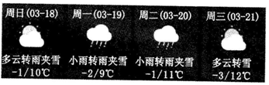
A．周日 B．周一 C．周二 D．周三
二、填空题：请将答案填在题中横线上．
6．计算：7–（–4）=__________．
7．冬季供暖后，乐乐发现室内的温度为20°C，此时冰箱冷冻室的温度为–5°C，则室内的温度比冷冻室的温度高__________°C．
8．甲、乙、丙三地的海拔高度分别为20m、–15m和–10m，那么最高的地方比最低的地方高__________m．
9．已知：|m–n|=n–m，|m|=4，|n|=3，则m–n=__________．
三、解答题：解答应写出文字说明、证明过程或演算步骤．
10．计算：
（1）2+（–8）–（–7）–5；
（2）3+2+（–）–（–）．

11．先列式再计算：–1减去–与的和所得差是多少？

12．某储蓄所，某日办理了7项储蓄业务：取出9.6万元，存入5万元，取出7万元，存入12万元，存入22万元，取出10.25万元，取出2.4万元，求储蓄所该日现金增加多少万元？

13．阅读理解：
数轴上线段的长度可以用线段端点表示的数进行减法运算得到，如下图，线段AB=1=0–（–1）；线段BC=2=2–0；线段AC=3=2–（–1）．
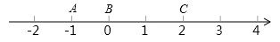
问题：
（1）数轴上点M、N代表的数分别为–9和1，则线段MN=__________；
（2）数轴上点E、F代表的数分别为–6和–3，则线段EF=__________；
（3）数轴上的两个点之间的距离为5，其中一个点表示的数为2，则另一个点表示的数为m，求m的值．

